附件：

读者委托借书操作说明
第一步、登录汇文书目检索OPAC系统“我的图书馆”或者“南京财经大学图书馆”微信公众号。
（1）OPAC“我的图书馆”登录界面
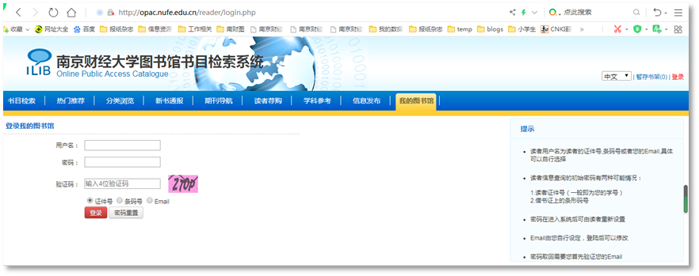

（2）图书馆微信公众号第一次使用，请先点“我”，再点“绑定证件”，证件号与密码可以是信息门户的账号、密码，也可以是OPAC的账号、密码。
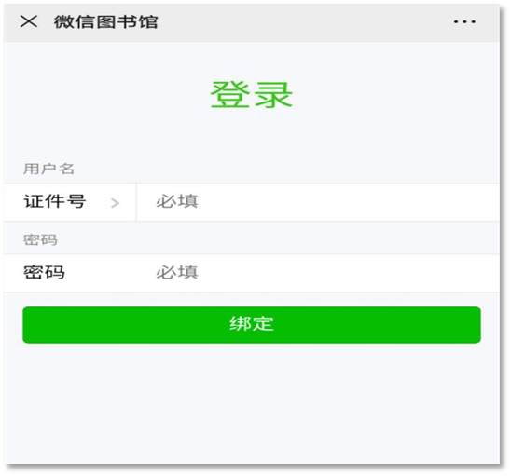
第二步、在线委托申请
读者自行在OPAC页面或者微信公众号对借阅的图书提交委托申请。
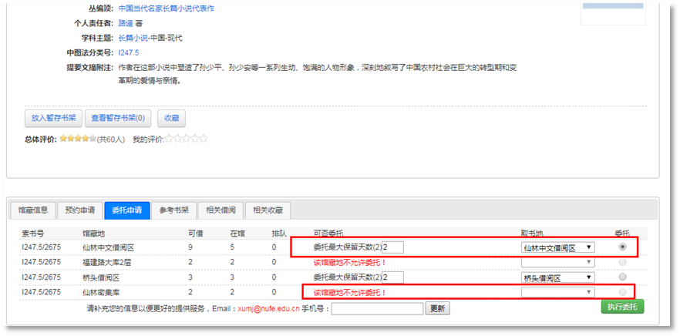
电脑端使用说明截图
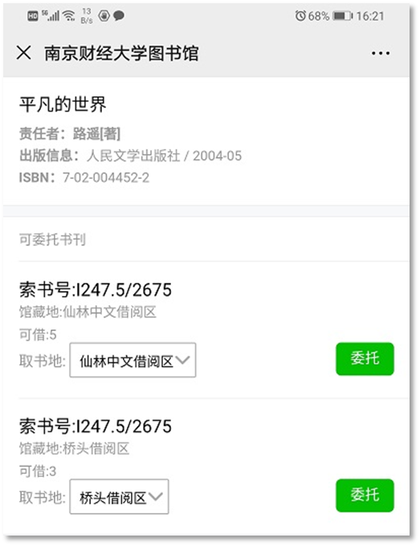
手机端使用说明截图
第三步、到馆借书
在出入口书架上按照读者证件号找到要借图书，在自助借还机上自行办理借书。到期前可以续借或者到馆自助还书。

